Зачет

Кроссворд на тему "Волейбол"

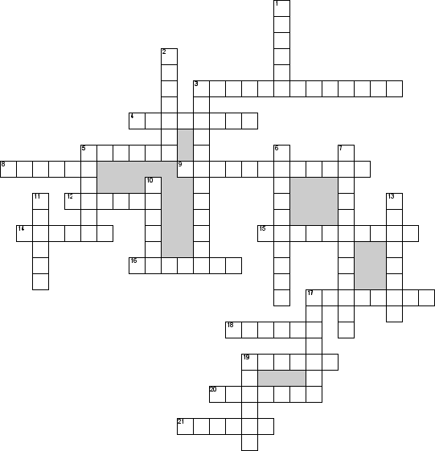

*

По горизонтали
3. Создатель волейбола.
4. Обманный маневр при нападающем ударе, игрок как бы заносит руку над мячом, показывая своё желание бить, но сам бьёт другой рукой.
5. Игровые действия, в ходе которых игроки одной команды каким-либо образом мешают соперникам увидеть мяч или траекторию его движения.
8. одна из самых известных и значимых спортсменок России.
9. Это игровой приём, при котором защищающаяся команда препятствует переводу мяча при атаке противника на свою сторону.
12. Игроки этого амплуа не могут участвовать в блоке, подавать, выполнять нападающий удар по мячу, полностью находящемуся выше верхнего края сетки.
14. Вид подачи в волейболе.
15. Заранее разученные, согласованные действия игроков команды.
16-18 заполнять не надо!!!
19. Введение мяча в игру, которое совершает игрок в первой зоне, находясь за задней линией.
20. Что такое тайм-аут?
21. Очко, которое решает результат партии.

По вертикали
1. Обманный маневр, когда игрок 1-ого темпа взлетает, а в это время игрок 2-ого темпа атакует из-за его спины или просто показывает вид, возвращаясь потом в свою зону.
2. В каком городе были проведены первые общенациональные соревнования по волейболу?
3. Какие физические качества наиболее проявляются в игре в волейбол?
5. Действия игрока в обороне.
6. Атакует с краёв сетки?
7. Игрок, который расположен в 3-х номерах от связующего игрока.
10. Кто придумал эту игру?
11. Одна из комбинаций в волейболе названа в честь японского игрока.
13. Характерное постукивание мяча об пол перед выполнением подачи.
17. Фамилия главного тренера волейбольного клуба в Москве.
19. Игрок, какой зоны вводит мяч в игру.

